PROBLEMI DI IMPULSO 1D
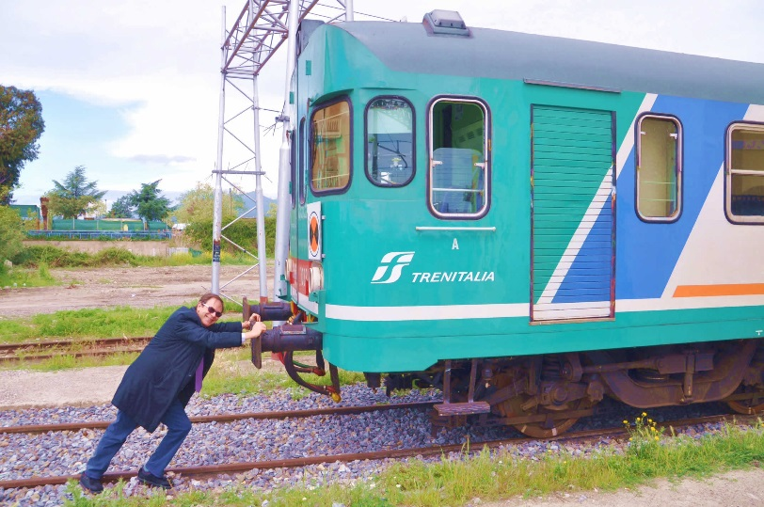
Questi appunti vi proporranno dei problemi di impulso 1D simili a quelli che vi ho presentato in classe. Questi problemi, sia che siano 1D, 2D o 3D, si basano tutti sulle due equazioni:
$\vec{P}f=\vec{P}i+ \vec{P}$ (1)
= Δ$\vec{P}$ (2)
con = $\vec{F}$⋅Δt l’impulso della forza espresso nel tempo Δt e Δ$\vec{P}$=m⋅Δ$\vec{V}$ la variazione di quantità di moto ($\vec{P}$) dell’oggetto di massa m a cui la forza $\vec{F}$ è applicata.
PROBLEMI 1D
Il caso più semplice dell’applicazione del Teorema dell’Impulso è quello 1D, cioè quando la forza e velocità sono sempre paralleli (o, detto in nuovi termini, quando è sempre parallelo a $\vec{P}$). ll caso 1D è comunissimo in Natura: pensa a quando vai in motorino! Il motore spinge la motocicletta sempre parallelamente alla sua velocità (se così non fosse… cadresti subito per terra!): la stessa cosa fa il motore dell’auto. Un treno è spinto dal suo motore rigorosamente lungo i binari: e quando tiri un cazzottone spingi il braccio secondo la direzione del suo movimento! Praticamente qualsiasi motore, sia artificiale come quello di una macchina che naturale come i muscoli, dà una spinta parallela alla velocità e perciò il loro studio rientra nel caso 1D.
Il caso 1D è il più semplice da affrontare perché tutti e 5 i vettori: $\vec{F}$₀ , $\vec{V},$ $\vec{ },$ $\vec{P,}$ Δ$\vec{P}$ hanno direzione parallela fra loro: perciò possono essere considerati come scalari (cioè possono essere trattati come semplici numeri, trascurando la loro direzione visto che è la medesima). Ma adesso… poche chiacchiere! Ed iniziamo a risolvere alcuni semplici problemi.

Problema1: la spinta! Una pallina di massa m=300g si muove con velocità iniziale Vi=4m/s verso destra. Su di essa agisce una forza F₀=0,2N che agisce per 4s. Trova: Pi, Ω, ΔP, Pf, Vf.
Soluz: P_{I}=m⋅V_{I} = 0,3kg⋅4m/s = 1,2kg⋅m/s ; Ω = F₀⋅Δt=0,2N⋅4s = 0,8N⋅s ; ΔP = Ω =0,8N⋅s ;
P_{F} = P_{I} + Ω = 1,2kg⋅m/s + 0,8N⋅s = 2,0kg⋅m/s
“Cheeee!?!?!? Prof, ma cosa sta facendooo?!?!?! Ha sommato due grandezze con unità di misura differenti! Non può sommare 1,2kg⋅m/s con 0,8N⋅s!!!” “Bravo mimmo, sei più perspicace degli alunni di classe mia che questa cosa non l’hanno notata. Apparentemente, Ω e P_{I} hanno unità di misura differenti… però sei fai un rapido calcolo vedrai che esse sono la stessa! Un “+” se riesci a dimostrarlo”.
Infine, per trovare V_{F} applico la formula inversa: V_{F}=P_{F}/m = 6,67m/s.

Problema2: la spinta! Un carrello di massa m=2kg si muove su di una superficie senza attrito con una velocità iniziale Vi=0,5m/s verso destra. Esso viene spinta da una forza F₀=0,7N diretta anch’essa verso destra che agisce per 4s. Qual è la velocità finale (Vf ) del carrello?
Soluz: La velocità finale si ottiene una volta nota la q.moto finale:
Vf = Pf/m. m=2kg ; devo trovare Pf.
Per ottenere Pf devo utilizzare l’eq. (1): Pf = Pi + ΔP , con Pi = m⋅Vi → Pi = 2kg⋅0,5m/s = 1kg⋅m/s.
Adesso devo trovare ΔP: ΔP=Ω=F₀⋅Δt → ΔP = 0,7N⋅4s = 2,8N⋅s.
Calcolo Pf = Pi + ΔP → Pf = 1kg⋅m/s + 2,8N⋅s = 3,8kg⋅m/s → Vf = (3,8kg⋅m/s)/(2kg) = 1,9m/s.

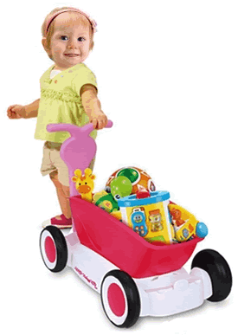
Problema3: il rallentamento! Quale è la velocità finale di un carrello di massa 5000g che si muove verso destra con una velocità Vi=1,4m/s se esso viene rallentato con una forza F₀=1,8N diretta verso sinistra che agisce per 3s?
Soluz: Come per il Problema1, soltanto che adesso F₀ e Vi sono discordi. Prendo come (+) il verso di Vi (destra) e negativo quello di F₀ (sinistra). Vf = Pf/m. m=5000g = 5kg ; devo trovare Pf.
Pf = Pi + ΔP , con Pi = m⋅Vi → Pi = 5kg⋅1,4m/s = 7kg⋅m/s.
Adesso devo trovare ΔP: ΔP = Ω = F₀⋅Δt → ΔP = -1,8N⋅3s = -5,4N⋅s.
Calcolo Pf = Pi + ΔP → Pf = 7kg⋅m/s + (-5,4N⋅s) = 1,6kg⋅m/s
Vf = Pf/m → Vf = (1,6kg⋅m/s)/(5kg) = 0,32m/s.
Nota che posso esprimere la q.moto sia in kg⋅m/s che in N⋅s: entrambe le scritture rappresentano esattamente la stessa unità di misura e perciò le posso sommare/sottrarre insieme.
Nota anche che le masse devono necessariamente essere espresse in kg perché l’impulso F⋅Δt è espresso in N⋅s ed il Newton contiene il kilogrammo.

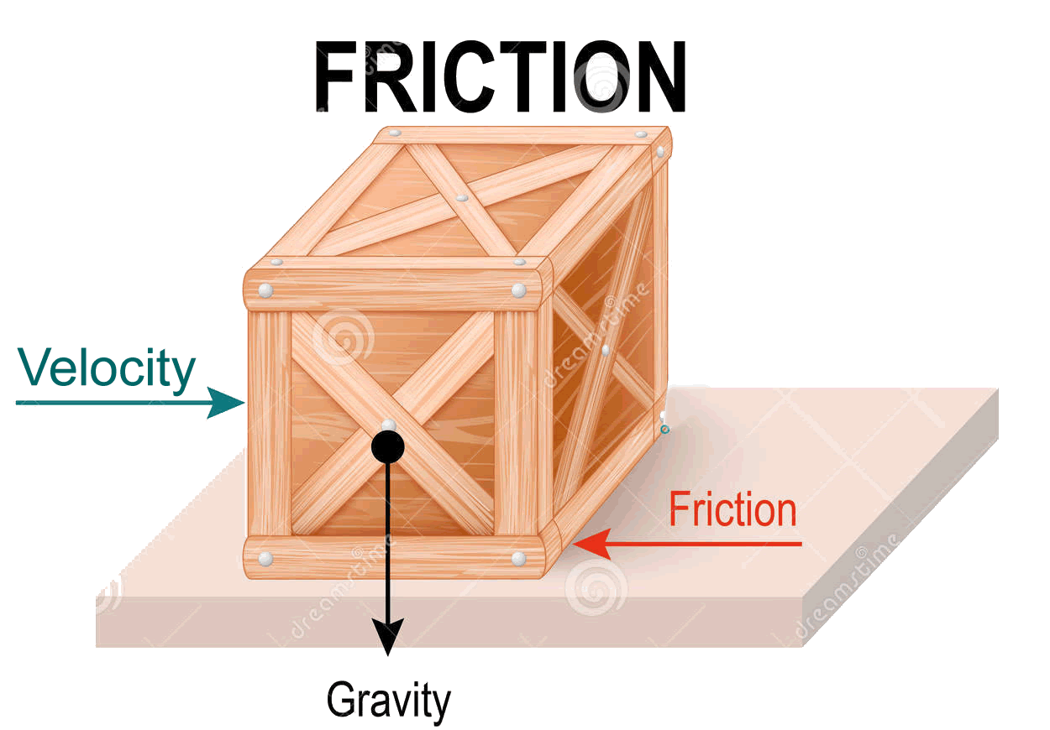
Problema4: l’attrito. Lanci una scatola di 450g su di un pavimento con una velocità iniziale Vi = 3m/s. Sulla scatola agisce un attrito dinamico (friction) F_{D}=1,2N: quanto tempo impiega l’attrito a fermare la scatola?
Soluz: Poiché l’attrito dinamico è sempre opposto alla velocità, F_{D} e Vi sono discordi e si ha la stessa situazione del Problema2. Prendo come (+) il verso di Vi e negativo quello di F_{D}.
Per trovare Δt devo usare l’eq. Ω = F_{D}⋅Δt ; F_{D} = -1,2N ; devo trovare Ω.
Ω = ΔP = Pf – Pi ; Pf = 0 (il corpo si immobilizza) , Pi = 0,45kg⋅3m/s = 1 ,35kg⋅m/s →
Ω = 0 - 1,35kg⋅m/s = -1,35kg⋅m/s. Calcolo Δt: Ω = F_{D}⋅Δt → -1,35kg⋅m/s = -1,2N⋅Δt → Δt = 1,125s

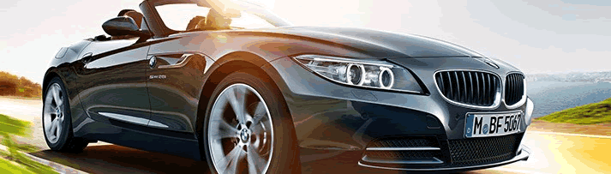

Problema5: lo scatto della BMW. Quale deve essere il valore di una forza in grado di accellerare un’auto BMW z4 Cabrio, massa 1.285kg , da 0 a 100km/h in 6,6s? Trascura l’attrito. [Fmotore=5408N]. Come cambia la risposta se sull’auto anche agisce un attrito dinamico F_{D}=3.000N? [Fmotore=8408N].

Problema6: la BMW in folle. Una volta raggiunta la velocità di 100km/h il pilota della BMW di cui sopra stacca il motore mettendo la folle e l’auto inizia a rallentare per l’attrito F_{D}=3.000N. Qual è la velocità dell’auto dopo 5s? [Vf=16,1m/s]. Dopo quanto tempo dal momento in cui è stata messa la folle l’auto si ferma? [Δt=11,9s]. Qual è la velocità dell’auto dopo 15s? [Vf=0, perché…].

Problema7: la BMW e l’attrito stradale. La stessa auto di cui sopra si muove alla velocità di 12m/s quando il pilota decide di accelerarla con una Fmotore = 4000N per 4s. Qual è la velocità che raggiungerebbe l’auto se non ci fossero attriti? [Vf = 24,45m/s]. Misuri invece che dopo 4s l’auto raggiunge solamente una velocità Vf=19m/s: come spieghi la cosa? [Oltre al motore, sull’auto agiscono anche le forze di attrito]. Qual è il valore dell’attrito dinamico F_{D} che ha rallentato la BMW? [F_{D}=1751,25N]

